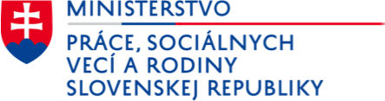
Návrh na udelenie rezortného vyznamenania

I. ÚDAJE O PREDKLADATEĽOVI
Priezvisko, meno, titul:
.................................................................
Aktuálne zamestnanie (funkcia, inštitúcia, pobočka):
.................................................................
Telefonický kontakt:
.................................................................
E-mailový kontakt*:
.................................................................

II. NAVRHOVANÉ VYZNAMENANIE (označte jednu možnosť)

☐ Zlatá medaila
☐ Strieborná medaila
☐ Bronzová medaila
☐ Ďakovný list

III. ÚDAJE O NOMINOVANEJ OSOBE
Priezvisko, meno, titul:
.................................................................
Rok narodenia:
.................................................................
Mesto trvalého bydliska:
.................................................................
Aktuálne zamestnanie (funkcia, inštitúcia, pobočka):
.................................................................
Telefonický kontakt:
.................................................................
E-mailový kontakt*:
.................................................................

IV. ODÔVODNENIE NÁVRHU
Stručný opis mimoriadnych zásluh, prínosu a dosiahnutých výsledkov v oblasti práce, sociálnych vecí a rodiny, vrátane úsilia o rozvoj, výnimočných činov a úspechov v sociálnej oblasti, ktoré odôvodňujú udelenie vyznamenania Ministerstva práce, sociálnych vecí a rodiny Slovenskej republiky.
(max. 100 slov)

.................................................................................................

V. STRUČNÝ ŽIVOTOPIS NOMINOVANEJ OSOBY

.................................................................................................

V ................................. dňa............................

......................................................
podpis predkladateľa
*uviesť akt. kontakt v prípade potreby doplnenia informácií

